Комитет экономической политики
администрации Ханты-Мансийского района

Памятка по изменениям в охране труда
с 1 сентября 2023 года

г. Ханты-Мансийск
2023

.
С 1 сентября 2023 года специалистам по охране труда необходимо перестроить свою работу. Это касается норм выдачи средств индивидуальной защиты (далее – СИЗ), дистанционных медосмотров и оформления медицинских книжек. С 1 сентября 2023 года вступают в силу новые Правила выдачи средств индивидуальной защиты и смывающих и обезвреживающих средств, утвержденных приказом Минтруда России от 29.10.2021 № 766н. Вместе с ним вступают в силу и единые типовые нормы выдачи СИЗ, в том числе дерматологических. Применять их, или отсрочить до 2025 года, решает работодатель. Но необходимо учесть, что сведения о принятом решении необходимо внести в Положение о системе управления охраной труда (далее – СУОТ). И именно специалист по охране труда должен оценить, насколько организация готова к изменениям.
Также постановлением Правительства РФ от 30.12.2022 № 2540
«О внесении изменений в правила обучения по охране труда и проверки знаний требований охраны труда» внесены изменения в Правила обучения по охране труда и проверки знания требований охраны труда, утвержденные постановлением Правительства Российской Федерации от 24 декабря 2021 г. N 2464 "О порядке обучения по охране труда и проверки знания требований охраны труда" в части проведения внепланового инструктажа (далее –Порядок). В пункте 61 Порядка сейчас указано, что инструктаж проводится «по требованию Минтруда», но «при наличии положений о внеплановом инструктаже в НПА».
Кроме того, вступают в силу следующие нормативные правовые акты по охране труда, о которых должен знать каждый специалист по охране труда. Одни из них напрямую влияют на охрану труда, другие — на безопасность дорожного движения, и о них обязательно нужно быть в курсе.

1. Новые правила обеспечения работников СИЗ
Регламентирует: приказ Минтруда России от 29.10.2021 № 766н
(далее – приказ от 29.10.2021 № 766н) «Об утверждении правил обеспечения работников средствами индивидуальной защиты и смывающими средствами»
Что меняется: правила обеспечения работников средствами индивидуальной защиты и смывающими средствами. Вводится карточка учета дежурных СИЗ, допускается возможность ведения учета СИЗ в электронном формате, дается рекомендованный образец локальных Норм выдачи СИЗ работникам организации. Из личной карточки учета выдачи СИЗ исключено указание данных сертификата или декларации на СИЗ.
Что необходимо подготовить специалисту по охране труда:
утвердить перечень дежурных СИЗ на рабочих местах и объектах;
утвердить Перечень уполномоченных лиц, ответственных за выдачу и сдачу дежурных СИЗ и ведение личной карточки выдачи дежурных СИЗ;
утвердить порядок выдачи и сдачи СИЗ, в том числе дежурных.
Рекомендации эксперта. Форма карточек выдачи и самих норм выдачи рекомендованная. Подстройте форму под свою организацию, можете менять наименования столбцов и строк в таблице, вставить логотип своей компании. Можете поставить на лицевой стороне карточки поле для подписи работника в ознакомлении с нормами выдачи. Так вы выполните требование 214 статьи Трудового Кодекса Российской Федерации. Проверьте, чтобы учет дерматологических СИЗ проводился ежемесячно. В противном случае вашу организацию могут оштрафовать.

2. Единые типовые нормы выдачи СИЗ и смывающих средств
Регламентирует: приказ Минтруда России от 29.10.2021 № 767н
«Об утверждении единых типовых норм выдачи средств индивидуальной защиты и смывающих средств»

Что меняется: вводится применение Единых типовых норм выдачи средств индивидуальной защиты и смывающих средств (далее - ЕТН), основой которых является риск-ориентированный подход.
Что специалисту по охране труда необходимо подготовить:
ознакомить работников с едиными типовыми нормами выдачи средств индивидуальной защиты во время внепланового инструктажа;
утвердить локальные нормы выдачи в соответствии с приложением № 1 к приказу от 29.10.2021 № 766н, используя данные оценки профессиональных рисков;
утвердить порядок выдачи и сдачи СИЗ, в том числе дежурных.
Рекомендации эксперта. Работодатель имеет право не применять приказ от 29.10.2021 № 767н до 31 декабря 2024 года согласно статьи 2 Федерального закона от 2 января 2021 г. № 311-ФЗ «О внесении изменений в Трудовой кодекс РФ». Поэтому укажите свое решение в Положении о СУОТ, и спокойно и взвешенно переходите на ЕТН. В этот переходный период можно провести оценку профессиональных рисков для адресной, риск-ориентированной выдачи СИЗ.

3. Изменения в правилах обучения по охране труда

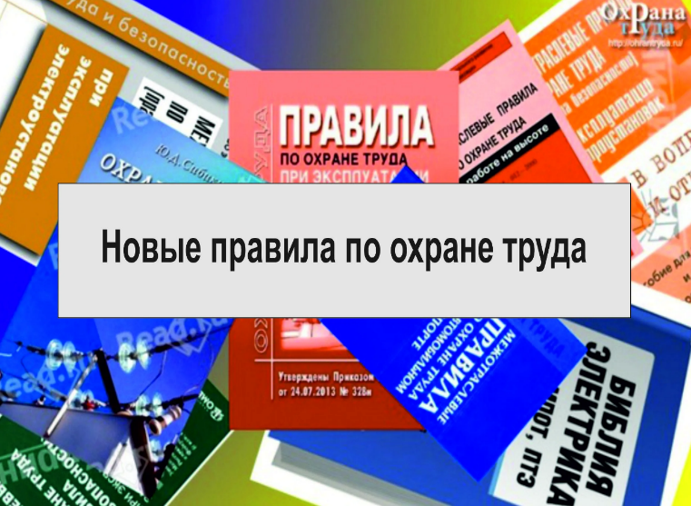
Регламентирует: Постановление Правительства РФ от 30.12.2022
№ 2540 «О внесении изменений в Правила обучения по охране труда и проверки знания требований охраны труда».
Что меняется: изменено основание для проведения внепланового обучения, уточнено, как отразить в реестре обучаемых лиц удаленных сотрудников.
Что специалисту по охране труда необходимо подготовить.
При первичной или актуализированной подаче уведомления работодателя о проведении обучения и проверки знаний внутри организации в Реестре Минтруда уберите из среднесписочной численности работников, выполняющих трудовую функцию дистанционно на постоянной основе.
Рекомендации эксперта. Если работник трудится хотя бы один день в офисе, а остальные дни работает дистанционно, убирать его из среднесписочной численности для реестра нельзя. Для охраны труда он не является дистанционным работником.
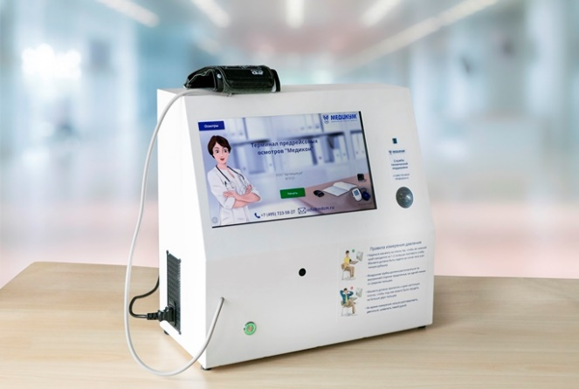
4. Дистанционные медосмотры для водителей
Регламентирует: Федеральный закон от 29.12.2022 № 629-ФЗ
«О внесении изменений в статью 46 Федерального закона «Об основах охраны здоровья граждан в Российской Федерации» и статью 23 Федерального закона «О безопасности дорожного движения».
Что меняется: допускается проведение медицинских осмотров водителей с использованием медицинских изделий, обеспечивающих автоматизированную дистанционную передачу информации о состоянии здоровья работников и дистанционный контроль состояния их здоровья.
Что специалисту по охране труда необходимо подготовить:
изучите требования к проведению дистанционных медосмотров со стороны медицинских учреждений, определите для себя, может ли ваша организация проводить такие медосмотры, или остаться в традиционном формате;
закрепите свое решение в Положении о СУОТ, если оно изменяется;
проинформируйте о принятом решении водителей.
Рекомендации эксперта. Дистанционные медосмотры не будут дешевле чем традиционные, потому что там заложены слишком большие риски, например, по идентификации того, кто проходит предрейсовый медосмотр. Кроме того, работодателю придется не менее двух раз в год проводить в очной форме химико-токсикологические исследования на наличие в организме наркотиков, психотропных веществ и их метаболитов. Таким образом, вместо одного «традиционного» медосмотра в итоге вы получите целых три. Поэтому хорошо подумайте, прежде чем перейти на дистанционный медосмотр. Оцените все риски.
5. Требования к оснащению кабинета дистанционного медосмотра и к медицинскому персоналу
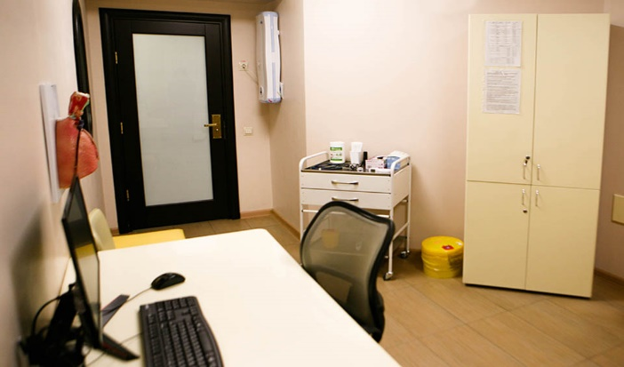
Регламентирует: Постановление Правительства РФ от 30.05.2023
№ 866 «Об особенностях проведения медицинских осмотров с использованием медицинских изделий, обеспечивающих автоматизированную дистанционную передачу информации о состоянии здоровья работников и дистанционный контроль состояния их здоровья» (далее – Постановление Правительства № 866).
Что меняется: НПА установил требования к медицинским изделиям, применяемым при проведении дистанционных медосмотров. Медицинские работники, проводящие такие медосмотры, должны обучиться по программам повышения квалификации по вопросам организации и порядка проведения медицинских осмотров с использованием медицинских изделий в объеме не менее 36 часов. Сведения о медицинских работниках, проводящих дистанционные медосмотры, вносят в единую государственную систему в сфере здравоохранения.
Что специалисту по охране труда необходимо подготовить.
Необходимо изучить Постановление Правительства № 866 до заключения договора с медицинской организацией на дистанционный медосмотр. Важно проследить, чтобы медработник отвечал требованиям данного нормативного правового акта.
Рекомендации эксперта. Посещайте выставки по охране труда, например, Всероссийскую неделю охраны труда. Там вы можете ознакомиться с комплексами для проведения медосмотров в цифровом формате в действии.
6. Новый порядок проведения предсменных, предрейсовых, послесменных‚ послерейсовых медицинских осмотров
Регламентирует: Приказ Министерства здравоохранения Российской Федерации от 30.05.2023 № 266н «Об утверждении порядка и периодичности проведения предсменных, предрейсовых, послесменных, послерейсовых медицинских осмотров, медицинских осмотров в течение рабочего дня (смены) и перечня включаемых в них исследований».
Что меняется: порядком определено, кто может проходить медосмотр дистанционно, а кто нет. Дистанционный медосмотр не применяют в отношении водителей, которые перевозят опасные грузы и осуществляют регулярные перевозки пассажиров в междугороднем сообщении по маршрутам, протяженность которых составляет 300 километров и более.
Что специалисту по охране труда необходимо подготовить. Внесите в свое Положение о СУОТ изменения, если собираетесь проводить медосмотры водителей дистанционно.
Рекомендации эксперта. Если ваши водители не перевозят опасные грузы или пассажиров, можете не проводить для них послесменный медосмотр.
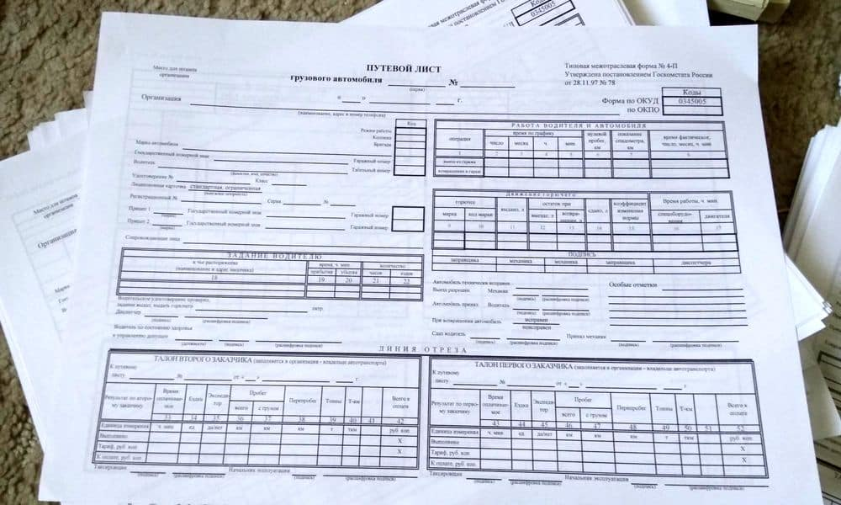
7. Новые требования к оформлению путевых листов
Регламентирует: Приказ Министерства транспорта Российской Федерации от 05.05.2023 № 159 «О внесении изменений в состав сведений, указанных в части 3 статьи 6 Федерального закона от 8 ноября 2007 г. № 259-ФЗ "Устав автомобильного транспорта и городского наземного электрического транспорта", и порядок оформления или формирования путевого листа, утвержденные приказом Министерства транспорта Российской Федерации от 28 сентября 2022 г. № 390» (далее - Приказ Минтранса России от 05.05.2023 № 159).
Что меняется: состав сведений, указанных в части 3 статьи 6 Федерального закона от 8 ноября 2007 г. № 259-ФЗ «Устав автомобильного транспорта и городского наземного электрического транспорта», и порядок оформления или формирования путевого листа, утвержденные приказом Министерства транспорта Российской Федерации от 28 сентября 2022 г.
№ 390.
Изменятся требования к оформлению путевых листов в связи с тем, что медицинский работник может ставить электронную цифровую подпись в допуске водителя на линию после успешно проведенного медосмотра.

Что необходимо подготовить специалисту по охране труда.
Изучите Приказ Минтранса России от 05.05.2023 № 159. В нем написано, что даты, время и результат проведения медицинского осмотра водителя, должны быть проставлены медицинским работником, и заверены его собственноручной подписью на бумажном носителе или УКЭП — усиленной квалифицированной электронной подписью в случае формирования электронного путевого листа. Кроме этого реквизита, в путевом листе произойдут с 1 сентября 2023 года и другие нововведения — нужно будет указывать дополнительные сведения о водителе, например, его страховой номер индивидуального лицевого счета, серию, номер, дату выдачи водительского удостоверения. Все это должно помочь правильно идентифицировать работника.
Рекомендации эксперта. С 1 сентября 2023 года можно оформить один путевой лист на один рейс, если его длительность больше рабочего дня.
8. Новый порядок ведения личных медкнижек
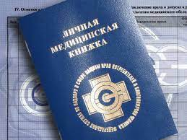
Регламентирует: Приказ Минздрава России от 18.02.2022 № 90н
«Об утверждении формы, порядка ведения отчетности, учета и выдачи работникам личных медицинских книжек, в том числе в форме электронного документа».
Что меняется: вступит в силу порядок работы с личными медкнижками, в том числе электронными, и форма электронной книжки.
Что необходимо подготовить специалисту по охране труда. Сверьте контингент сотрудников, для которых медкнижка является обязательным элементом медосмотра. Он указан в пункте 2 приложения № 2 к Приказу Минздрава России от 18.02.2022 № 90н «Об утверждении формы, порядка ведения отчетности, учета и выдачи работникам личных медицинских книжек, в том числе в форме электронного документа».
Рекомендации эксперта. Имеющиеся на руках медкнижки после
1 сентября 2023 года можно будет применять до того момента, пока не кончатся свободные листы.
9. Особенности проведения СОУТ в местах лишения свободы.
Регламентирует: Приказ Минтруда от 13.04.2023 № 309н
«Об утверждении особенностей проведения специальной оценки условий труда на рабочих местах работников учреждений уголовно-исполнительной системы Российской Федерации, постоянно и непосредственно занятых на работах с осужденными».
Что меняется: СОУТ на рабочих местах сотрудников Федеральная служба исполнения наказаний (далее – ФСИН) будет проводиться в новом, особом порядке, с учетом рисков для работников экспертной организации и работников ФСИН, а также самих осужденных.
Что специалисту по охране труда необходимо подготовить. Если вы работаете в местах лишения свободы, переработайте программу вводного инструктажа. Учтите, что для организации ФСИН эксперты СОУТ являются работниками сторонней организации, участвующей в производственной деятельности. Поэтому обеспечьте проведение подробного вводного инструктажа, проинформируйте работника о рисках для жизни при проведении идентификации вредных и опасных факторов в таких условиях.
Рекомендации эксперта. Пропишите в техническом задании требования к экспертной организации. Так, на территорию мест лишения свободы запрещается перемещение без уполномоченного работодателем лица, без наличия медицинского заключения об отсутствии инфекционных заболеваний, действующего сертификата от Covid-19, и только после проведения в организации целевого инструктажа.

